**Cours gestion de projet lundi 3 octobre**

1 projet de groupe à rendre chaque année

**Conseille :**

Git = décentralisé

Sacrifier du temps perso pour apprendre des langages

Fin de semaine un projet

Pas de WordPress.

Se former sur un langage.

Toutes les semaines le vendredi projet technique.

Au fur et a mesure du temps on nous laisse en autonomie.

Démo et localhost interdit.

Copier-coller interdit mais si on commente et explique point en plus.

**I) Définition du projet web**

Un projet web et un projet informatique. Dont les livrables ont pour destination le web (le réseau internet).

**II) Les objectifs d’un projet web**

Pouvoir s’intégrer dans un projet web et en faire un en parallèle.

Avoir de la notoriété et s’intégrer aux réseaux sociaux. Avoir de la traçabilité.

Savoir budgétiser. Combien coute un employé (dev 350 à 900 euros la journée).

Cahier des charges éléments importants dans un projet.

**III) Visibilité du web**

Les standards du web évoluent.

Avoir un changelog pour la budgétisation et pour avoir un vrai cahier des charges.

**IV) ROI**

Retour sur investissement.

Pour attirer les investisseurs.

Donner envie au consommateur.

**V) Termes utiles gestion de projet :**

-la définition d’un projet web

-les enjeux d’un projet web

-les moyens d’un projet web :

-financer

-avant-projet : frais de licence, de matériel info, …

-Projet : salaires, sous-traitant

-Post projet

-technique : outils informatiques (logiciel, poste, serveur…)

-humain

-les contraintes d’un projet web

-Compatibilité (ios, android)

- Responsive

-Temps

-Accessibilité

-Durée de téléchargement

-obligations règlementaires (CNIL, RGPD, LCEN)

-Propriété intellectuelle (droit a l’image)

-analyse de l’existant

**VI) L’arbitrage d’un projet web / comite de pilotage**

Il arrive que les clients participe à la recette.

Contrôle :

Qualité, cout, délai.

**VII) Les étapes d’un projet web**

1. Les différents projets web :

-le site statique : les pages web sont envoyées au client telles qu’elles sont stockées sur le serveur web

- Les sites dynamiques : les sites dont le javascript est prépondèrent, les applications web

- Les extranets

- Les portails d’entreprise

- Les intranets

- Les projets web et mobile

**VIII) Les acteurs d’un projet**

MOA La maitrise d’ouvrage

C’est elle qui constitue l’équipe du projet, le suivie des budgets.

Elle fait la médiation.

MOE la maitrise d’œuvre

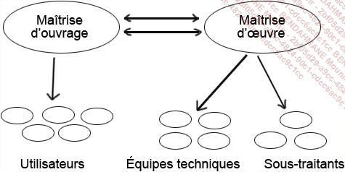

Comite de suivi